BPV opdracht 3 Onderhouden gebouwen en terreinen

Gebruik en onderhoud watergeefsystemen
Leerdoelen:
Na het maken van deze opdracht kun je:
- De beregenings- en druppelbevloeiingsinstallaties herkennen;
- De installatiesystemen onderhouden en repareren;
- Een drainagesysteem onderhouden;
- Tabellen en grafieken uit een instructieboekje verklaren.

Oriëntatie
Overstromingen kunnen veel leed en overlast veroorzaken. In het najaar van 1998 liepen in heel Nederland diverse kassen onder ater door de overvloedige regen. In goed ontwaterde kassen was het water snel weer afgevoerd, maar de schade was groot.

Op andere momenten schijnt de zon en moeten we ervoor zorgen dat alle planten evenveel en voldoende water krijgen. Een teveel aan water voer je zo snel mogelijk af, meestal met de gedachte om het opnieuw te gebruiken en om het milieu te ontzien.

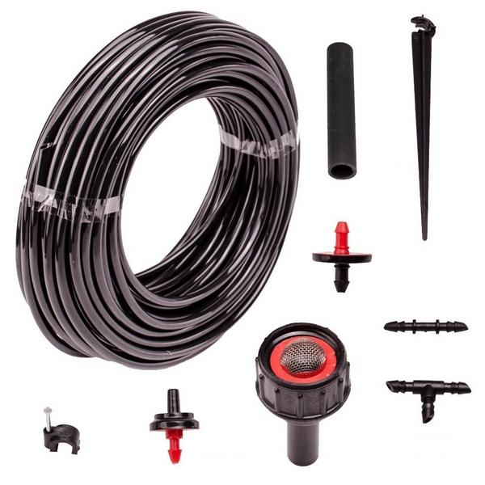

Uitvoering 1
In de tuinbouw is een goede waterverdeling belangrijk om de groei van de plant te kunnen sturen. Op de verschillende tuinbouwbedrijven kom je veel verschillende systemen tegen om een juiste waterverdeling te krijgen. Jij gaat in deze opdracht kijken naar het watersysteem op je praktijkbedrijf.

- Hoe noemt je praktijkopleider zijn watergeefsysteem?
- Geef in een tekening weer waar het watergeefsysteem zich bevindt.
- Beschrijf de werking van het systeem.
- Noem de kenmerken van het systeem op je praktijkbedrijf.
- Hoeveel water geeft het systeem per dop per uur?
- Hoe groot is de oppervlakte die je ineens kunt beregenen?
- Moet je op het bedrijf een bepaalde werkdruk instellen voor de beregening?
- Hoe wordt eventuele bemesting aan het water toegevoegd.
- Waarom heeft de teler voor dit systeem gekozen?
- Welke andere watergeefsystemen had hij kunnen kiezen voor zijn teeltmethode?

Uitvoering 2
Je kunt op veel manieren water geven en het aantal keren dat een teler water geeft, kan variëren van 30 keer per dag in substraat tot eenmaal per 14 dagen in de grond. Jij gaat in deze opdracht kijken hoe het water geven op jouw praktijkbedrijf gebeurt.

- Is het watergeefsysteem een beregenings- of druppelsysteem?
- Op welke manieren kun je het watergeefsysteem op het bedrijf starten?
- Geef bij elke manier van starten aan waarom de teler dit zo heeft ingesteld?
- Zijn er beveiligen als de matten of de grond te droog worden?
- Hoe controleert de teler of er voldoende vocht in de grond zit?
- Waaraan ziet de teler op je praktijkbedrijf of het gewas te veel of te weinig water heeft?
- Heeft het moment van de dag ook invloed op het geven van water?

Uitvoering 3
Als de waterverdeling op het bedrijf niet goed is, kunnen er behoorlijke groeiverschillen ontstaan. Om er zeker van te zijn dat het watergeefsysteem op je praktijkbedrijf een goede waterverdeling heeft, moet de teler het systeem controleren.

- Hoe vaak controleert je praktijkopleider de afgifte van het watergeefsysteem?
- Op welke manieren kun je de afgifte van het systeem controleren?
- Wat zijn volgens je praktijkopleider de meest voorkomende oorzaken van afgifteverschillen?
- Wat mag het verschil in afgifte zijn?
- Hoe worden de afgifteverschillen op je bedrijf opgelost?

Uitvoering 4
In deze opdracht ga je kijken hoe op je praktijkbedrijf het watergeefsysteem is aangelegd. Door het maken van een tekening zie je mooi het verloop in diameter van de buizen en de diverse montagetechnieken.
- Maak een tekening van het watergeefstysteem. Let op:
- De diameter van de leidingen;
- Het aantal kraanvlakken;
- Filtering en drukregeling per kraanvak.
- Beschrijf hoe de diverse leidingen aan elkaar gemaakt zijn.
- Hoe zijn de sproeiers of druppelslangen in de leidingen gemonteerd?
- Vraag aan je praktijkopleider hoe je de waterleiding moet monteren en maak hier een korte beschrijving van.
Afsluiting
Maak van deze opdracht een net verslag, deze voeg je in je BPV-map. Je praktijkopleider moet hem ondertekenen voordat de docent hem goed kan keuren.

Handtekening praktijkopleider:

Handtekening docent:

Beoordeling docent:

